Judrieji žaidimai 1, 2 klasei  Vadovė Rasa Alesionkaitė- Čirbienė | 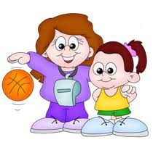  Kam patinka aktyvi veikla ir judesys, kviečiu į neformalaus švietimo užsiėmimus "Judrieji žaidimai 1, 2 klasėms". Mokslo metų eigoje mokiniai išmoks judriųjų bei sportinių žaidimų, gebės paaiškinti jų taisykles, patys juos organizuos. Gerės mokinių laikysena, judesių atlikimo kokybė. Ugdysis poreikis judėti sporto salėje, aikštyne, esant tinkamoms oro sąlygoms – gryname ore. Taip pat vaikai ugdysis garbingo rungtyniavimo, bendravimo ir bendradarbiavimo komandoje nuostatas ir elgesį.
Ankstyvasis anglų kalbos mokymas 1 klasei  Vadovės Julija Zaleščevskaja,  Irina Rulevičienė | Ankstyvojo anglų kalbos mokymo metu, pirmokai turi galimybę susipažinti su anglų kalbos abėcėle, naujais žodžiai ir frazėmis. Vaikai atsipalaiduoja ir be streso ateina į antrą klasę. Turint pagrindą vaikai laisviau skaito, rašo ir bendrauja per pamokas. Labai svarbu, kad mokinys jaustųsi saugiai pamokos metu. Pradeda kurtis šilti santykiai tarp mokytojo ir vaiko. Per pamokėles skatiname bendradarbiavimą ir pagarbą klasės draugams, skatiname vaiko savarankiškumą atliekant individualias užduotis, plečiam mokinio motorinį vystymąsi.
Įdomioji informatika 2 klasei  Vadovė Audrė Butiutienė | 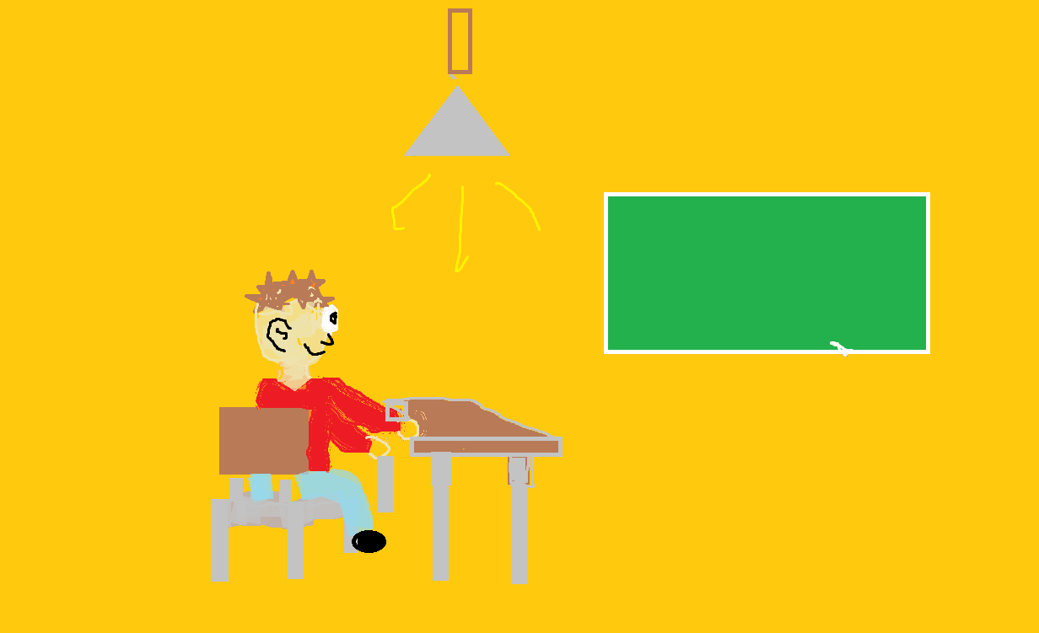 Veiklos tikslas- ugdyti mokinių informacines komunikacines kompetencijas: kompiuterinį raštingumą, gebėjimą orientuotis informacijos pasaulyje.  Užsiėmimų metu mokiniai susipažins su įvairiomis kompiuterinių programų  panaudojimo galimybėmis, išmoks savarankiškai dirbti su tekstu, projektuos  skaidres, mokysis kurti komiksus ir animacinius filmukus, išmoks piešti su Piešimo  programa. Pagal galimybes dalyvaus respublikiniuose konkursuose.
Darbščiosios rankos 1-4 kl.  Vadovė Daiva Januškevičienė | 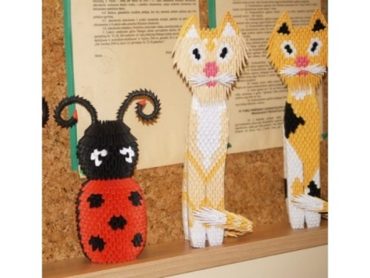 Užsiėmimų metu mokiniai bus supažindinami su įvairiomis darbelių gamybos technologijomis, ugdomas jų kūrybiškumas, lavinama vaizduotė ir kruopštumas.  Metų eigoje bus siekiama išbandyti įvairius meninės raiškos būdus ir priemones,  realizuoti savo kūrybinius gebėjimus, pajusti kūrybinį pasitenkinimą, gerbti kitų kūrybinę raišką, pristatyti savo kūrinius mokyklos bendruomenei.  Numatomos veiklos:  Darbeliai iš popieriaus (lankstymas, aplikacija, karpiniai, žaislai iš popieriaus...).  Įvairūs darbeliai iš antrinių žaliavų.  Užsiėmimų metu įgytus įgūdžius bei žinias vaikai galės kūrybiškai taikyti praktikoje. Kūrybinė veikla skatins vaikų kūrybiškumą, bendravimą ir bendradarbiavimą, pasitikėjimą savimi, mokysis dirbti komandoje.
Futbolas 1-2 ir 3-4 kl.  Vadovas Vidmantas Zagurskas | Sportiniai žaidimai, judėjimas- svarbus veiksnys jau pradinėse klasėse rūpintis gera sveikata. Žaisdamas futbolą mokinys lavina fizines, psichines, emocines savybes, ugdo ištvermę, veikia komandoje. Futbolo žaidimas ugdo doro, sąžiningo rugtyniavimo bei varžymosi, savitvardos, bendravimo ir bendradarbiavimo įgūdžius. Jei nori pajusti pergalių skonį, dalyvauti varžybose, nežiūrint oro sąlygų, bet norėdamas pajusti komandinės dvasios pergalę- rinkis žaisti futbolą!  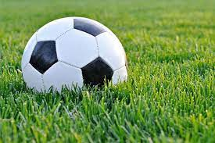
Kryptingas meninis ugdymas 1 klasei  Vadovas Girėnas Širbinskas | 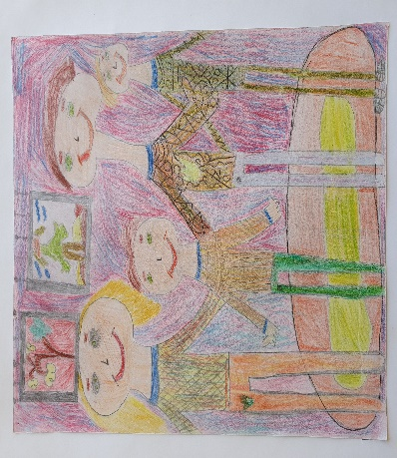  Kryptingo meninio ugdymo klasės mokiniai ugdomi pagal pradinio ugdymo programą su papildoma neformalaus ugdymo dailės pamoka. Šia neformalaus ugdymo veikla siekiama mokiniams padėti geriau įvaldyti tapymo techniką, perprasti tapybos subtilybes, suprasti kuriamąją darbo paskirtį, grožio kūrimą sieti su praktine veikla, integruoti vaikų meninę ir darbinę veiklą, remiantis spontaniška vaikų kūryba, skleisti ir plėtoti kiekvieno mokinio kūrybinius gebėjimus įvairia technika, įveikti pasitaikantį psichologinį nepasitikėjimą savo jėgomis, skatinti grožėtis gyvenamąja aplinka, ugdyti meilę gamtai ir gyvūnijai. Vaikai aktyviai ir sėkmingai dalyvauja tarptautiniuose, respublikiniuose ir regioniniuose darbų konkursuose bei parodose.
Įdomieji darbeliai  1 klasei  Vadovė Rasa Lietuvninkienė | Neformaliojo ugdymo veikla ,,Įdomieji darbeliai“ laukia pirmokų.  Užsiėmimų metu tyrinėsime įvairias medžiagas, miklinsime pirštelius klijuodami, karpydami, lipdydami, konstruodami, dekoruodami.  Gaminsime kūrybinius darbelius, kuriais džiaugsitės patys, dovanosite draugams, šeimos nariams. Rengsime kūrybinių darbelių parodėles.  Bus smagu!
Konstravimas 2-3 kl.  Vadovė Laura Grudzinskaitė | 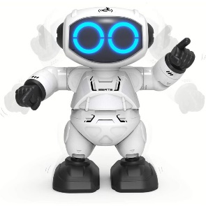 Būrelio užsiėmimuose vaikai lavina smulkiąją motoriką,  mokosi programuoti ir kūrybiškai spręsti  iškilusias problemas.
Informatukai 3 klasei  Vadovė Jolanta Puodžiūnaitė | 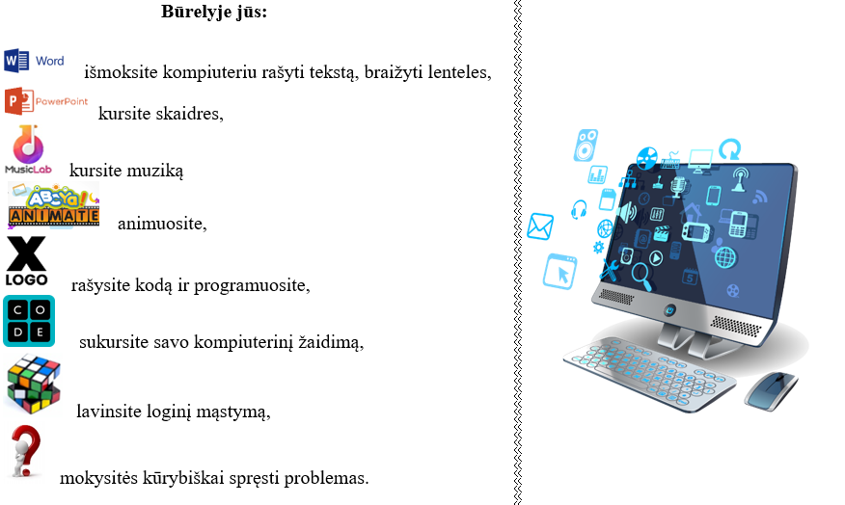
Pasakų pasaulyje 1-3 kl.  Vadovė Gina Taškuvienė | 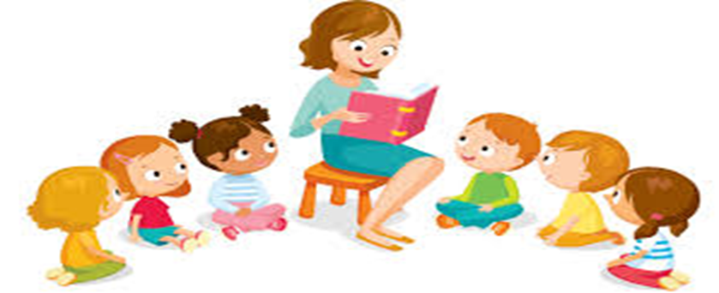  Pasaka – ji visus lydi nuo pat vaikystės. Nukelia į kitą pasaulį, leidžia fantazuoti, kurti. Padeda atpažinti vertybes bei ydas. Visada pamoko kokios nors išminties.  Pasakų pasaulio užsiėmimuose vaikai skaito ar klauso mokytojos skaitomų pasakų, jas analizuoja. Fantazuodami aplanko seną stebuklingą pilį ir gūdžią girią, auksais bei deimantais išpuoštą karalystę, kurioje gyvena pasakiško grožio karalaitės, ryžtingi princai. Susikuria pasaulį su daugybe kitų stebuklingų daiktų, reiškinių, įvykių …  Individualiai ar su draugais kuria pasakas, jas užrašo, iliustruoja. Atlieka įvairias kūrybines užduotėles: piešia, aplikuoja, konstruoja …  Pasaka, pasakėle, tu ateik nors minutėlę, aukso rūbą apsirenk, niekad mūsų neaplenk !  Kviečiu 1-3 klasių mokinius į Pasakų pasaulio užsiėmimus.
Stalo žaidimai 1 kl.  Vadovė Audronė Civilkienė | 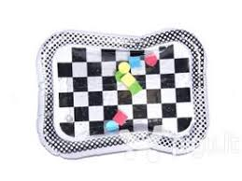  Stalo žaidimai - tai nuostabiai praleistas laikas kartu su draugais, šeima bei nepažįstamaisiais. Čia visus jungia bendras tikslas, geros emocijos ir azartas, o nesąmoningai ir aktyviai pateikta informacija plečia intelektą, ugdo socialinius įgūdžius.  Stalo žaidimai - lavina akademinius įgūdžius, strateginį ir kritinį mąstymą, kūrybiškumą bei kantrybę. O taip pat moko planuoti, numatyti, priiminėti sprendimus, bendrauti, pažinti draugą ir suprasti kitą žmogų, kaip mandagiai laimėti bei pralaimėti, atsipalaiduoti.
Šokiai 3-4 kl.  Vadovė Loreta Kiškiūnienė | 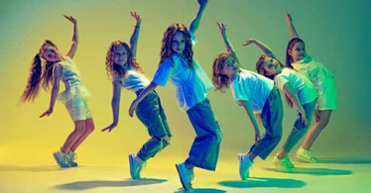  Kviečiu 3-4 tų klasių mokinius smagiai ir kūrybingai leisti laiką šokių užsiėmimuose. Šokamos choreografijos yra kuriamos pagal populiarią muziką, tad vaikai patys įsijungia į kūrimo procesą.  Šokiai ugdo vaikų socialinius įgūdžius, padeda įgyti pasitikėjimo savimi, gerina emocinę ir fizinę formą. Šokio užsiėmimuose daug dėmesio skiriama pagarbiam bei empatiškam bendravimui bei emocijų raiškai per judesį.  Kviečiame ŠOKTI!
Drąsūs, stiprūs, vikrūs  3-4 kl.  Vadovė Žyvilė Kacelavičienė | 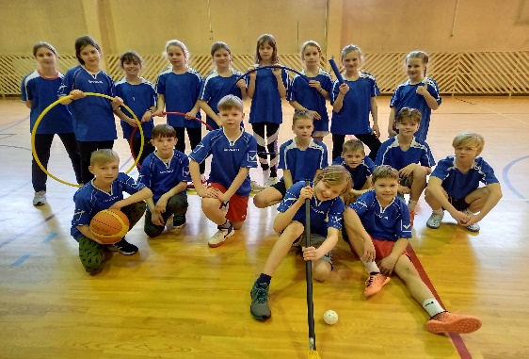  Būrelio "Drąsūs, stiprūs, vikrūs" veikla skirta ugdytis nuostatą būti fiziškai aktyviam:  - Veikti pagal turimą patirtį ir išgales.  - Ugdyti gebėjimą efektyviau atlikti įvairius judesius.  - Lavinti vikrumą, greitį, reakciją, judesių koordinaciją, raumenų jėgą, ištvermę.  - Tobulinti kvadrato, grindų riedulio, tinklinio žaidimo įgūdžius.  - Išbandyti netradicines fizinio aktyvumo formas.  - Patirti judėjimo džiaugsmą ir teigiamas emocijas.
Smalsučiai 2 kl.  Vadovė Karolina Čiževskaja | 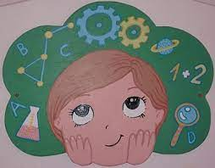  Kviečiu visus antrokus lankyti „Smalsučių“ būrelį, kuris vyks antradieniais ir ketvirtadieniais 13.00 – 13.45 val. 2c klasėje. Būrelio metu pažinsime mus supantį pasaulį, domėsimės gamtamoksliniais reiškiniais, atliksime įvairius tyrimus, diskutuosime, kursime, atrasime ir dalinsimės pažinimo džiaugsmu.  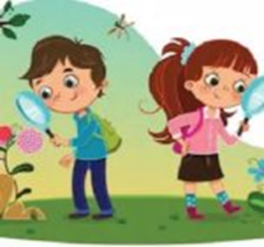
Pikselis 2 kl.  Vadovė Audronė Civilkienė | 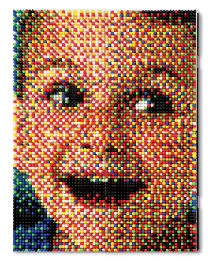Pikselis yra mažas spalvotas taškelis. Mažiausias skaitmeninio vaizdo ar grafikos vienetas, kurį galima rodyti arba spausdinti, kuris yra didesnio vaizdo dalis. Kiekvienas taškelis turi tam tikrą vietą ir spalvą. Žiūrint iš tolo, pikseliai susilieja į bendrą vaizdą.  - MOKYSIMĖS, kaip naudojant informacines technologijas ir telekomunikacijas galima pagerinti mokymąsi, padaryti tikslingesnį laiko praleidimą prie kompiuterio.  - EKSPERIMENTUOSIME, išbandysime spręsti įvairias problemas.  - SUSIPAŽINSIME su informacinių technologijų įrankiais.

